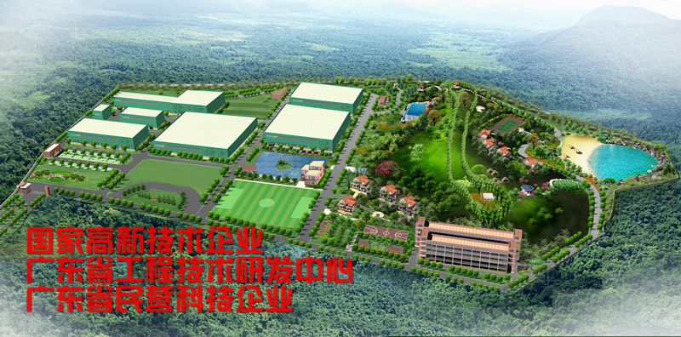
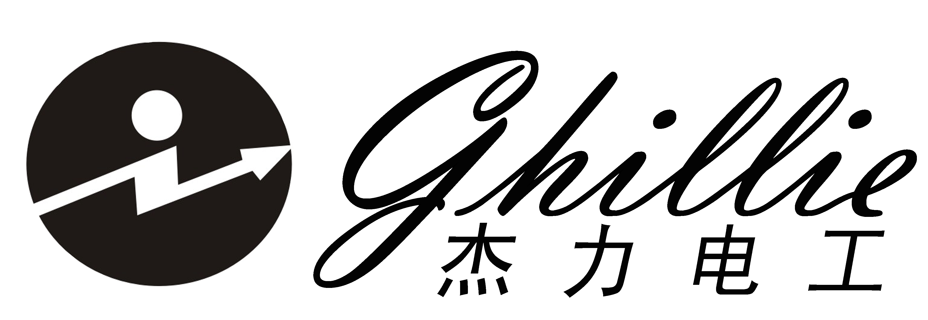
新丰杰力电工材料有限公司

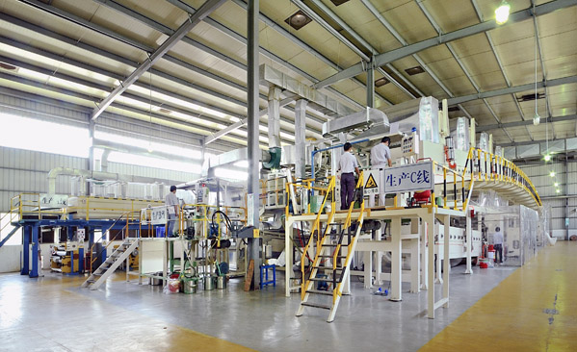
图4：1#车间

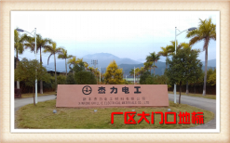
公司简介
新丰杰力电工材料有限公司坐落于广东省韶关市新丰县紫城工业园，由奥地利依塔/香港杰力电工于2006年3月合资组建，公司注册及实收资金4000万元，自购工业用地155亩，主要从事电子电工特种压敏胶粘带及绝缘材料的研发与生产，是国家高新技术企业。公司现已完成投资约1.4亿元，建成5条大型涂布生产线和8组反应釜系统。目前公司员工约180人，其中大专以上科技技术人员占35%以上。企业2016年产值约1亿元，利税2000多万元。
公司十分注重自主创新和研发工作，设有省级工程技术研发中心。目前已自主研发4大胶系41个品种，产品经ROHS认证及美国UL510认证。2011年以来，公司已获得发明专利授权5项（另有7项实审中）、实用新型专利授权12项，产品技术达到国内领先水平。今后几年，公司计划建成7条生产线，年产值将达4亿元，将打造成为国内技术领先的压敏胶带生产基地。

福利待遇：
- 公司免费提供住宿（两人一间空调房，独立洗手间、光纤网络），公司有职工食堂。
- 有免费图书室、篮球场、羽毛球场、足球场、游泳池、乒乓球等。
- 购五险，另有年度奖金。省内外旅游、节日加餐、免费体检等。

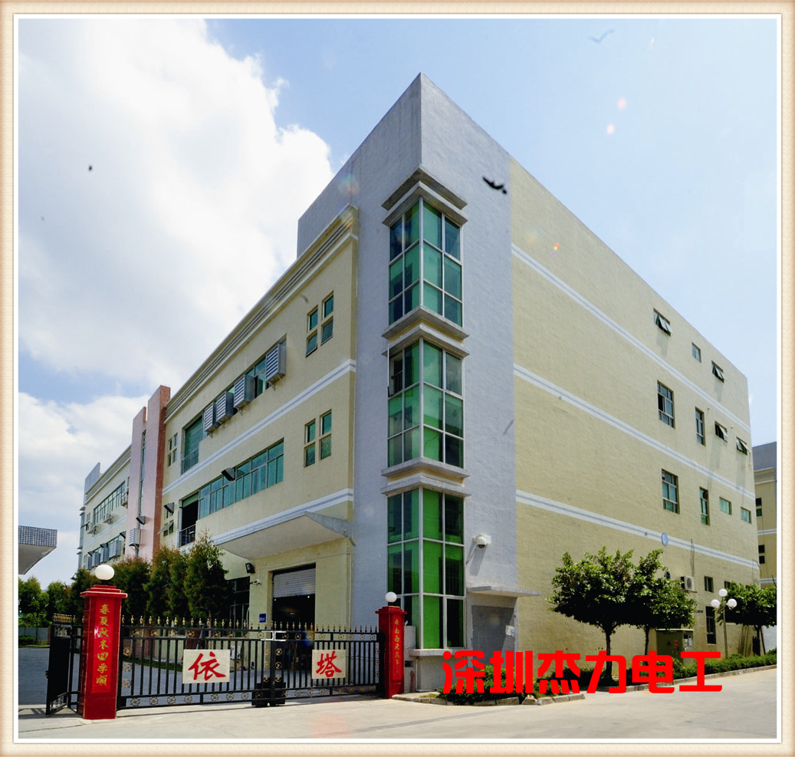
需求岗位：

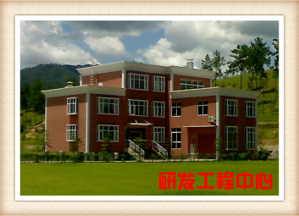

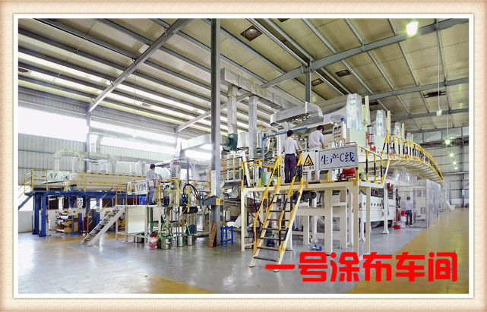

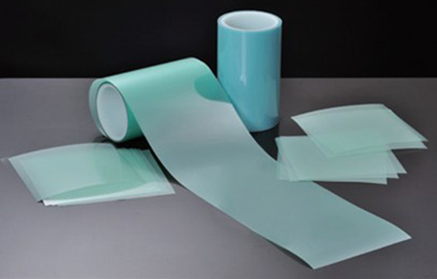
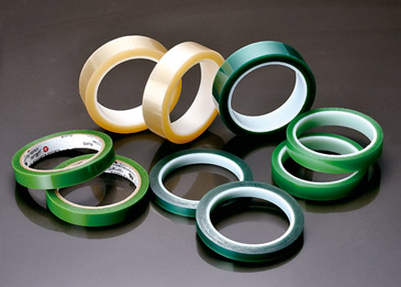
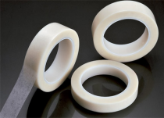

联 系 人：刘小姐 0751-2267998/2267996 15219803882 邮 箱：ad.lxm@ghillie.cn
公司地址：广东省韶关市新丰县紫城工业区 公司网站：www.ghillie.cn

